**Einladung Romishorner Runde**

im Museum am Hafen in Romanshorn

Hafenstrasse 31, Altes Zollhaus, 2. Stock

**Mittwoch, 26. September 2018, 20.00Uhr**

**Detailhandel zwischen Hammer und Amboss**

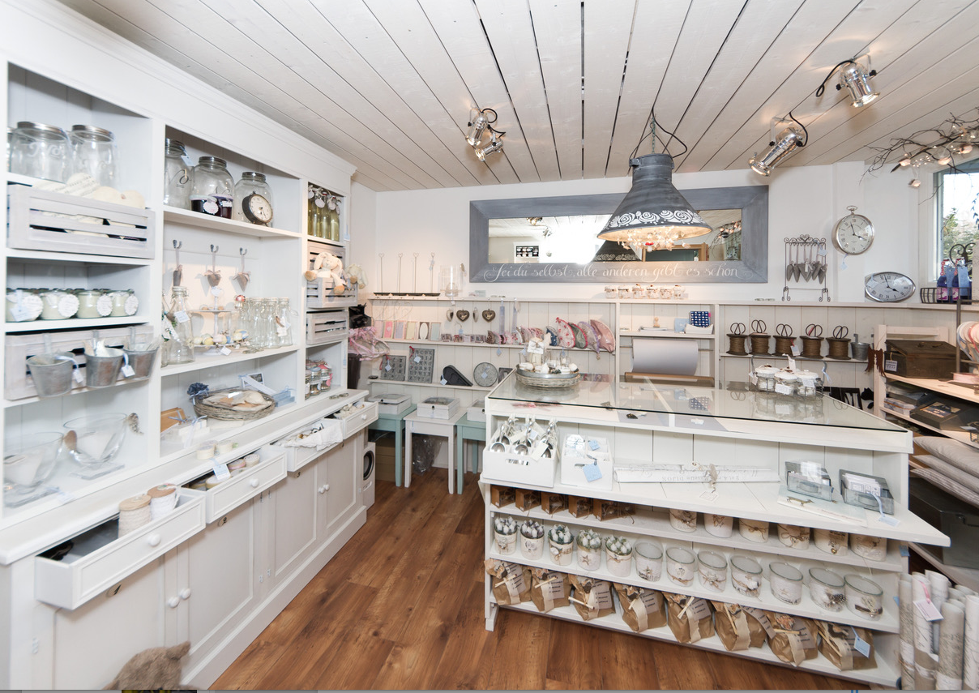 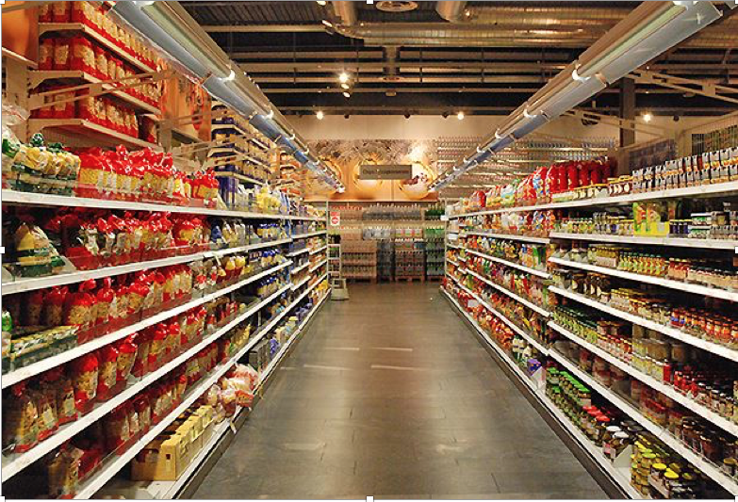 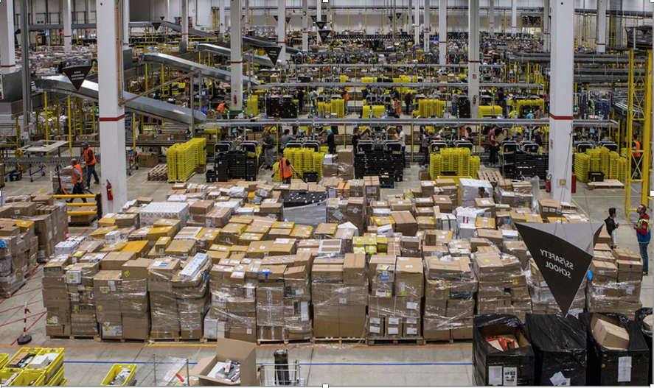

**Themen und Referenten:**

**Ladensterben:** Werner Zürcher, Goldschmied, 8590 Romanshorn

**Detailhandel in der Schweiz**: Charly Solenthaler, VELEDES Bildung, 8600 Dübendorf **Onlinehandel:** Patrick Kessler, Präsident Verband des Schweiz. Versandhandels, 3011 Bern

Der Detailhandel hat sich in den vergangenen Jahrzehnten grundlegend verändert. Die Fachgeschäfte kämpfen ums Überleben gegen Onlinehandel, Einkaufs-tourismus, Grossverteiler und Discounter. Die drei Referenten zeigen auf, wo wir heute in der Entwicklung stehen. Im Anschluss an die Referate (je ca. 20 Min.) findet eine Fragerunde statt. Scheuen Sie sich nicht, Ihre brennenden Fragen zu stellen.

Im Rahmen der Sonderausstellung «Romanshorner Gewerbe und Industrie – früher und heute» lädt die Museumsgesellschaft am Mittwoch, 26. September 2018, 20.00 Uhr zur vierten Romishorner Runde ein.

Drei Referenten erörtern das Thema von verschiedenen Seiten. Werner Zürcher, Goldschmied Romanshorn spricht zum **«Ladensterben».** Charly Solenthaler, Geschäftsführer VELEDES Bildung AG, behandelt das Thema **«Detailhandel in der Schweiz».** Patrick Kessler, Präsident des Verbandes des Schweiz. Versandhandels, spricht über den «**Onlinehandel»**.

Der Detailhandel hat sich in den vergangenen Jahrzehnten grundlegend verändert. Die Fachgeschäfte kämpfen ums Überleben gegen Onlinehandel, Einkaufs-tourismus, Grossverteiler und Discounter. Die drei Referenten zeigen auf, wo wir heute in der Entwicklung stehen. Im Anschluss an die Referate (je ca. 20 Min.) findet eine Fragerunde statt. Scheuen Sie sich nicht, Ihre brennenden Fragen zu stellen.

Der Anlass findet im Museum am Hafen, altes Zollhaus, Hafenstrasse 31, 8590 Romanshorn, statt. Türöffnung 19.30 Uhr. Bistrobetrieb. Eintritt frei. Kollekte.

### Mittwoch, 26. September 2018, 20:00 Uhr

Türöffnung 19:30 Uhr

Veranstalter: Museumsgesellschaft Romanshorn

Eintritt frei, Kollekte

Bistrobetrieb